**Сказка о бабе и деде**

То ли давно, то ли недавно, жили в одной деревне дед да баба. Жили они в вот таком доме, с вот такими стенами. *Берем лист, складываем пополам, загибаем оба угла получившегося прямоугольника к середине:*

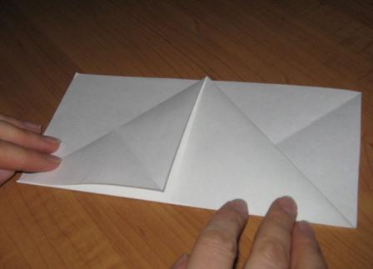

*Переворачиваем заготовку на другую сторону, повторяем действие, получаем треугольник. Разворачиваем его таким образом, чтобы получить квадрат, меньший, чем изначальный. Вновь складываем пополам свернутыми углами внутрь, повторяем все заново:*

[](http://all-origami.ru/wp-content/uploads/2013/06/ded2.jpg)

[](http://all-origami.ru/wp-content/uploads/2013/06/ded3.jpg)

*Далее наш квадрат вновь сгибаем пополам и вновь повторяем то же самое:*

[](http://all-origami.ru/wp-content/uploads/2013/06/ded4.jpg)

*И получается вот такой вот квадрат:*

[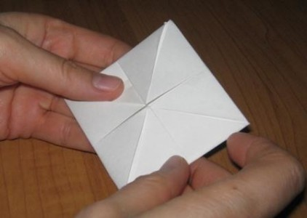](http://all-origami.ru/wp-content/uploads/2013/06/ded5.jpg)

*Показываем стены домика деда и бабы:*

[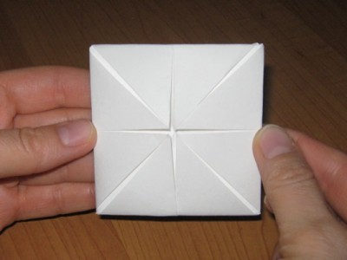](http://all-origami.ru/wp-content/uploads/2013/06/ded6.jpg)

И вот такая крыша была у того домика. *Сгибаем квадрат, получаем треугольник:*

[](http://all-origami.ru/wp-content/uploads/2013/06/ded7.jpg)

Небольшой был домишко, но очень уютный. *Разгибаем «кармашки» по краям квадрата*:

[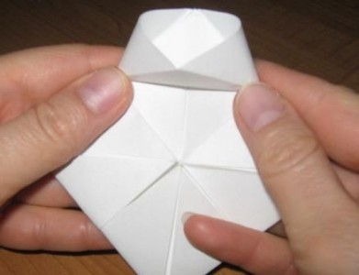](http://all-origami.ru/wp-content/uploads/2013/06/ded8.jpg)

И были в том доме вот такие окна. *Развернули остальные «кармашки»:*

[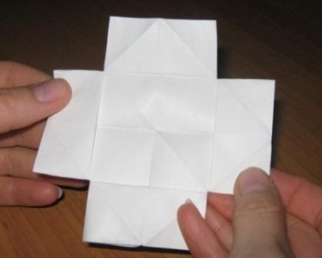](http://all-origami.ru/wp-content/uploads/2013/06/ded9.jpg)

Любила бабка деда, заботилась о нём, одевала с иголочки. Вот такую рубаху носил дед. *Складываем окно пополам по горизонтали:*

[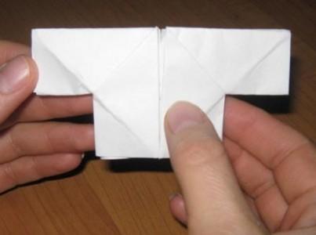](http://all-origami.ru/wp-content/uploads/2013/06/ded10.jpg)

Вот такие штаны у него были. *Возвращаемся из «рубахи» снова в «окно» и делаем диагональную складку:*

[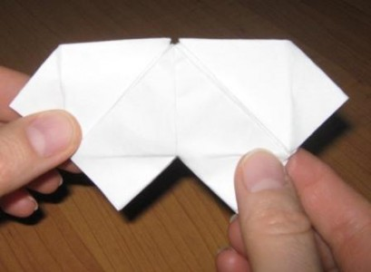](http://all-origami.ru/wp-content/uploads/2013/06/ded11.jpg)

Вот такую вот папаху дед носил. *Складываем «штаны» пополам:*

[](http://all-origami.ru/wp-content/uploads/2013/06/ded12.jpg)

Жили дед с бабой, добра наживали, пока как-то раз ночью в их избу не пролез вор.*Снова разворачиваем складку «окно» и выворачиваем две противоположные «ставни», получаем свитер вора:*

[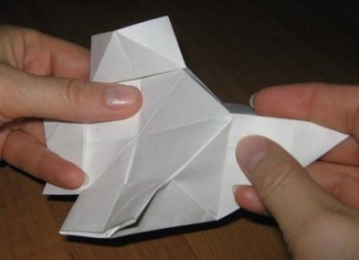](http://all-origami.ru/wp-content/uploads/2013/06/ded13.jpg)

На воре был надет вот такой свитер:

[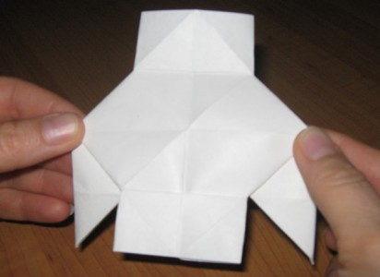](http://all-origami.ru/wp-content/uploads/2013/06/ded14.jpg)

И такие штаны. *Поднимаем низ «свитера» вверх:*

[](http://all-origami.ru/wp-content/uploads/2013/06/ded15.jpg)

Услышал спросонья дед, что в дом кто-то лезет. Переполошился, схватился за ружье.*Складываем «штаны» пополам:*

[](http://all-origami.ru/wp-content/uploads/2013/06/ded16.jpg)

И давай палить в воздух! Воришка понял, что ему не поживиться ничем и пустился наутёк. *Возвращаемся до фигуры «свитер», выворачиваем оставшиеся от «окна» ставни, складываем их, подняв один угол вверх. Таким образом получится парусник, на котором утечет вор:*

[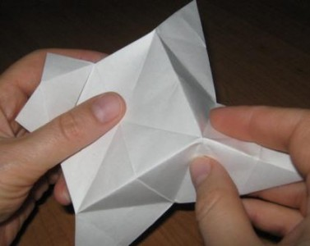](http://all-origami.ru/wp-content/uploads/2013/06/ded17.jpg)

[](http://all-origami.ru/wp-content/uploads/2013/06/ded18.jpg)

Бежал-бежал вор, пока не прибежал к реке. А у берега — парусная лодка. Сел в нее злодей и поплыл:

[](http://all-origami.ru/wp-content/uploads/2013/06/ded19.jpg)

Но не тут-то было! Стихия была на стороне деда: ветер утих и лодка вора остановилась. А у деда была вот такая двойная лодка. *Опускаем «парус» к корме и получаем двойную лодку деда:*

[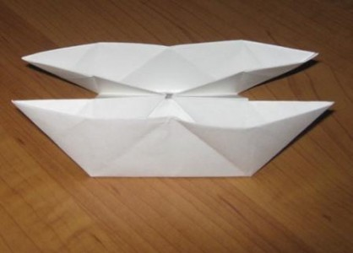](http://all-origami.ru/wp-content/uploads/2013/06/ded20.jpg)

Сел быстро дед в лодку, налёг на вёсла и тут же настиг вора. Сдали дед с бабой злодея местному полицейскому, получили награду.*Достаем углы из обеих «лодок», заворачиваем наружу:*

[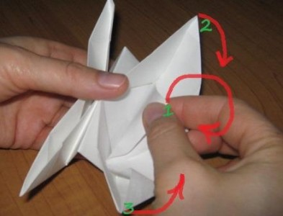](http://all-origami.ru/wp-content/uploads/2013/06/ded21.jpg)

[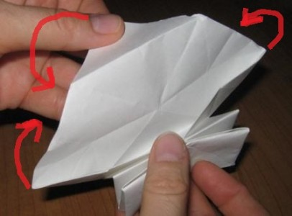](http://all-origami.ru/wp-content/uploads/2013/06/ded22.jpg)

*Складываем так, чтобы получилось что-то вроде кошелька, такого, как в сказке о крестьянине:*

[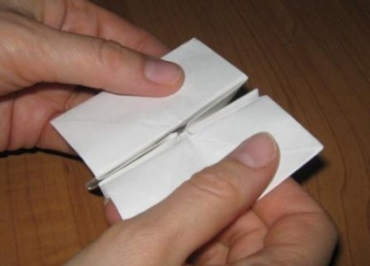](http://all-origami.ru/wp-content/uploads/2013/06/ded23.jpg)

И стали наши герои жить-поживать, да добра наживать. Понравилась сказка? Платите монетку. *Тянем края «кошелька» в стороны:*

[](http://all-origami.ru/wp-content/uploads/2013/06/ded24.jpg)

Вот такая вот незамысловатая, но интересная оригами-сказка.